«СОГЛАСОВАНО»

Главный эксперт

______________ (_____________)

Подпись ФИО

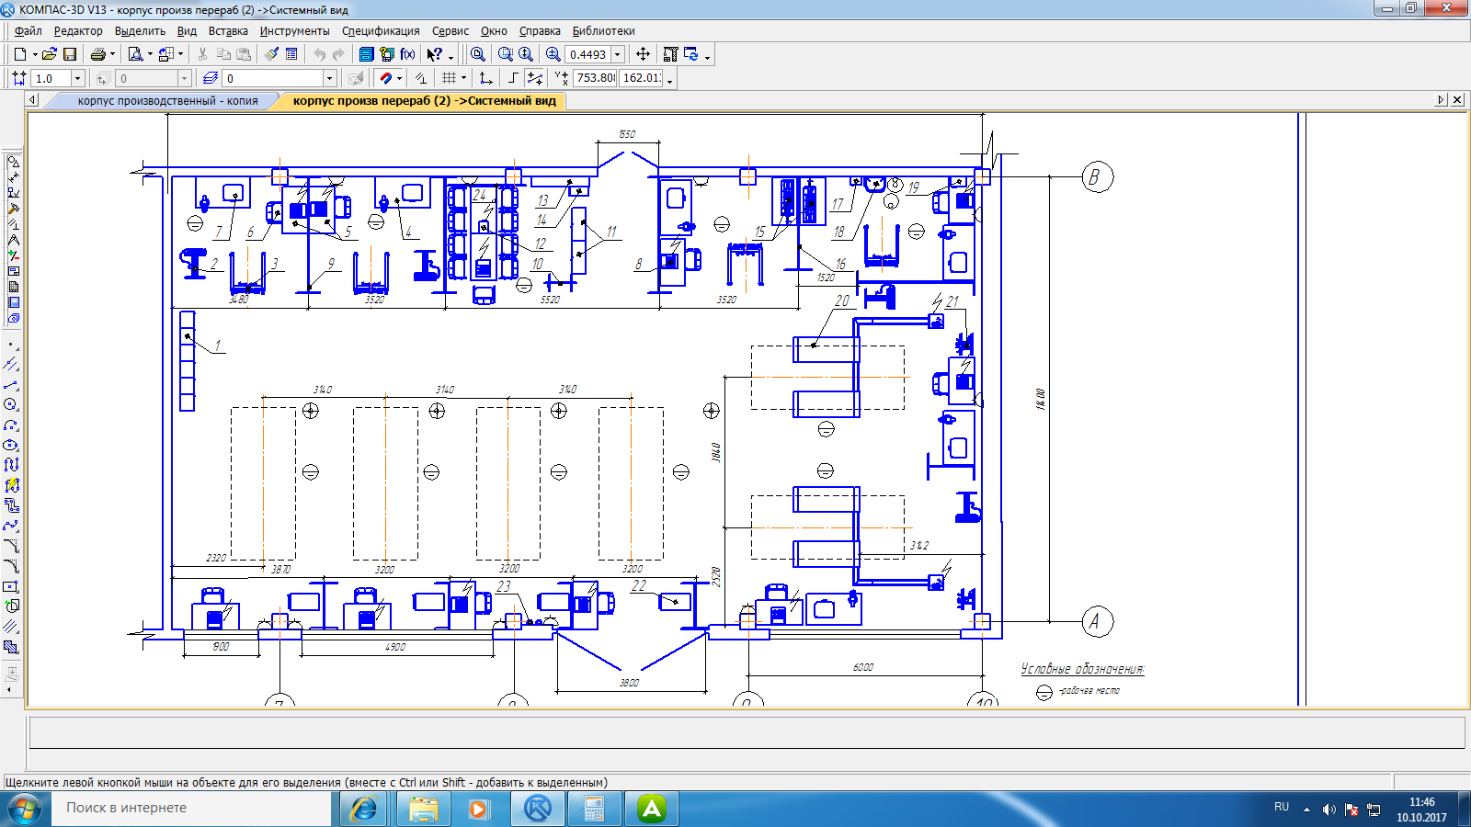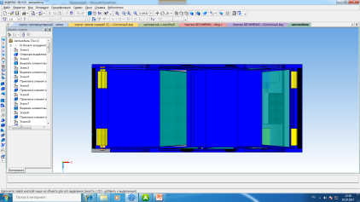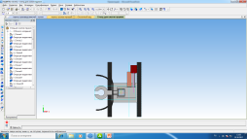

230

16А

(2шт)

230

16А

(5шт)

230

16А

(2шт)

230

16А

(2шт)

230

16А

(2шт)

230

16А

(2шт)

Вход/

выход

Въезд/выезд

Комната экспертов

С ключом

С ключом

С ключом

3500

3500

3500

3500

4700

20800

3200

6200

11400

4700

5000

6400

|  |
| --- |
|  |

|  |
| --- |
|  |

Номер компетенции

33

Компетенция

Ремонт и обслуживание легковых автомобилей

Дата разработки

23.09.2019

Имя файла

33_Ремонт и обслуживание легковых автомобилей_2019

Стена 500мм

Стена 50мм



Дверь двухстворчатая 1500мм

Ворота 3800мм



Электрическое соединение 230В, 16А



Зона модуля D «Коробки передач»

Зона модуля Е «Механика двигателя»

Зона модуля А «Системы управления двигателем»

Зона модуля С «Электрические системы (общая схема)»

Зона модуля В «Системы рулевого управления и подвески»



Стол с ноутбуком



Стул



Пресс гидравлический

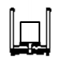

Кантователь с КПП



Верстак слесарный



Автомобиль



Автомобиль на подъемнике

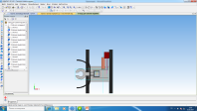

Стенд для сжатия пружин подвески

Тумбочка инструментальная



Стенд для дефектации коленчатых валов



Кулер для воды



Медицинская аптечка



Щит пожарный

Огнетушитель



Принтер



Стол эксперта



Кантователь с двигателем



Шкаф



Раковина умывальника



Окно

Уст. для прокачки тормозов

Зона модуля G «Система торможения

**План застройки 33 Ремонт и обслуживание легковых автомобилей**